FIGURAS

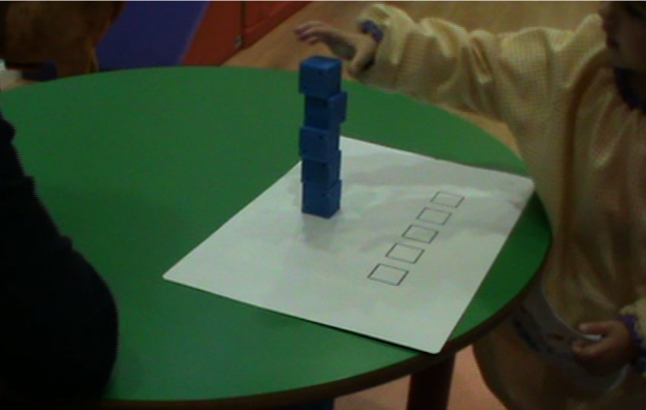

Figura 1: Un niño construyendo la torre de 5 cubos

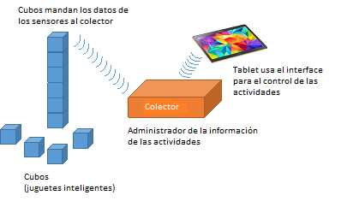
Figura 2. Arquitectura física del objetivo del juguete inteligente.

TABLAS

Valoración | Puntuación | Criterio de evaluación
Bien | 10 | Muy alineada, al primer intento, en el espacio indicado para ello a velocidad alta.
 | 9 | Ligeramente desviada, al primer intento, en el espacio indicado para ello, a velocidad media.
 | 8 | Muy desviada (pero sin que se le caiga), al primer intento, en el espacio indicado para ello, a velocidad baja y/o con movimientos intermedios de recolocación
Regular | 7 | Consigue realizar la torre al segundo intento en el espacio indicado para ello. Consigue realizar la torre al primer intento en un espacio distinto al indicado.
 | 6 | Consigue realizar la torre al tercer intento en el espacio indicado para ello. Consigue realizar la torre al segundo intento en un espacio distinto al indicado para ello
 | 5 | Consigue realizar la torre al tercer intento en un espacio distinto al indicado para ello.
Mal | 4 | Consigue poner cuatro cubos pero al quinto se le cae o no continúa la prueba en el mejor de los tres intentos.
 | 3 | Consigue poner tres cubos pero al cuarto se le cae o no continúa la prueba en el mejor de los tres intentos.
 | 2 | Consigue poner dos cubos pero al tercero se le cae o no continúa la prueba en el mejor de los tres intentos
 | 1 | Consigue poner un cubo pero al segundo se le cae o no continúa la prueba en el mejor de los tres intentos.
 | 0 | No consigue poner ningún cubo, aunque tiene intención de hacerlo.
Criterios para excluir videos: | 1. El niño no tiene intención de hacer la torre.  2. Otra persona, que no es el sujeto a valorar, toca los videos con intención de ayudar a realizar la torre (pone algún cubo en la torre, recoloca la torre, evita que se caiga la torre

Tabla 1: Criterios del grado de ejecución

 | Grado de ejecución de la torre | N | Rango promedio | Suma de rangos | U de Mann-Whitney | Sig. asintót. (bilateral)
Nº cubos | mala ejecución | 6 | 18,33 | 110,00 | 89,000 | ,003
 | buena ejecución | 43 | 25,93 | 1115,00
 | Total | 49
Nº de movimientos | mala ejecución | 6 | 37,42 | 224,50 | 54,500 | ,015
 | buena ejecución | 43 | 23,27 | 1000,50
 | Total | 49
Velocidad máxima de movimiento | mala ejecución | 6 | 35,83 | 215,00 | 64,00 | ,047
 | buena ejecución | 43 | 23,49 | 1010,00
 | Total | 49
Mayor velocidad máxima | mala ejecución | 6 | 40,83 | 245,00 | 34,00 | ,004
 | buena ejecución | 43 | 22,79 | 980,00
 | Total | 49
Mayor aceleración máxima | mala ejecución | 6 | 37,83 | 227,00 | 52,000 | ,019
 | buena ejecución | 43 | 23,21 | 998,00
 | Total | 49
Mayor velocidad máxima | mala ejecución | 6 | 18,17 | 109,00 | 26,000 | ,049
 | ejecución regular | 19 | 11,37 | 216,00
 | Total | 25
Tiempo medio movimiento | ejecución regular | 19 | 22,11 | 420,00 | 230,000 | ,006
 | buena ejecución | 43 | 35,65 | 1533,00
 | Total | 62
Media de agitaciones 2 | ejecución regular | 19 | 22,63 | 430,00 | 240,000 | ,010
 | buena ejecución | 43 | 35,42 | 1523,00
 | Total | 62
Media de agitaciones 4 | ejecución regular | 19 | 21,84 | 415,00 | 225,000 | ,004
 | buena ejecución | 43 | 35,77 | 1538,00
 | Total | 62

Tabla 2. Diferencias en las variables medidas con los sensores entre los grupos de ejecución (sólo se muestran las variables en las que existen diferencias significativas entre los grupos)

 | Grado de ejecución de la torre | N | Rango promedio | Suma de rangos | U de Mann-Whitney | Sig. asintót. (bilateral)
Motricidad gruesa | mala ejecución | 3 | 2,00 | 6,00 | ,000 | ,009
 | buena ejecución | 12 | 9,50 | 114,00
 | Total | 15
Motricidad gruesa | mala ejecución | 3 | 2,00 | 6,00 | ,000 | ,016
 | ejecución regular | 7 | 7,00 | 49,00
 | Total | 10

Tabla 3. Diferencias en las áreas del desarrollo entre los grupos de ejecución de la torre (sólo se muestran las variables en las que existen diferencias significativas)

 | Sexo del sujeto | N | Rango promedio | Suma de rangos | U de Mann-Whitney | Sig. asintót. (bilateral)
Conducta adaptativa y autocuidado | Varón | 13 | 9,88 | 128,50 | 37,500 | ,027
 | Mujer | 12 | 16,38 | 196,50
 | Total | 25
Tabla 4. Diferencias en las áreas del desarrollo entre niños y niñas (sólo se muestran las variables en las que existen diferencias significativas)

 | Rango de edad | N | Rango promedio | Chi-cuadrado | Gl | Sig. asintót
Duración | 24-30 meses | 33 | 35,18 | 9,544 | 2 | ,008
 | 30-36 meses | 28 | 37,57
 | 36-42 meses | 6 | 10,83
 | Total | 67
Nº de movimientos | 24-30 meses | 33 | 39,47 | 5,799 | 2 | ,055
 | 30-36 meses | 28 | 28,46
 | 36-42 meses | 6 | 29,75
 | Total | 67

Tabla 5. Diferencias en las áreas del desarrollo en función de la edad (sólo se muestran las variables en las que existen diferencias significativas)

